Советы родителям первоклассников

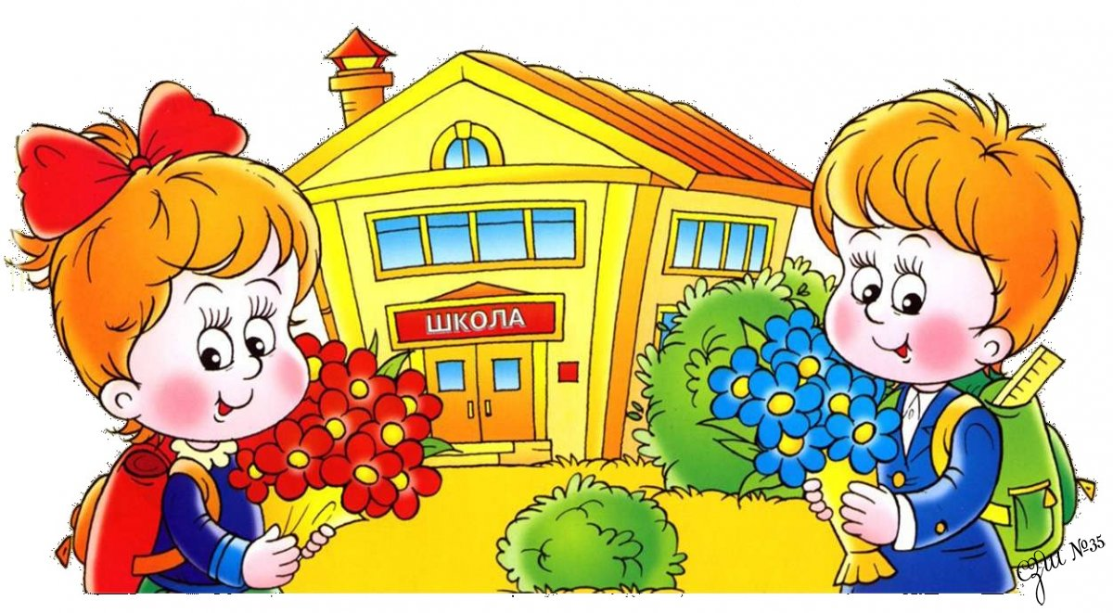

Первый год обучения в школе - очень сложный и важный период и для самих родителей, так как именно в этот период закладываются основы взаимоотношений с ребенком на долгие годы обучения. Ребенку требуется помощь, а родителям - терпение и понимание.
По данным первичной диагностики на период адаптации:
- 18% учащихся класса имеют низкую школьную мотивацию, как правило эти дети посещают школу неохотно, на уроках часто занимаются посторонними делами, играми, быстро утомляются;
- 45%- среднюю, дети достаточно благополучно чувствуют себя в школе;
- 36% -высокую школьную мотивацию, такие дети отличаются наличием высоких познавательных мотивов, стремлением наиболее успешно выполнять все предъявляемые школой требования.
Исходя из полученных данных и для «смягчения» процесса адаптации, желательно родителям соблюдать следующие рекомендации.
1. Поддержите в ребенке его стремление стать школьником. Активно слушайте ребенка.

2. Обсудите с ребенком те правила и нормы, с которыми он встретился в школе. Объясните их необходимость и целесообразность.

3. С поступлением в школу в жизни вашего ребенка появился человек более авторитетный, чем вы. Это учитель. Уважайте мнение первоклассника о своем педагоге.

4. Составьте вместе с первоклассником распорядок дня, следите за его соблюдением. Учение - это нелегкий труд.

5. Ваш ребенок пришел в школу, чтобы учиться. Когда человек учится, у него может что-то не сразу получаться - это естественно. Ребенок имеет право на ошибку.

6. Поддержите первоклассника в его желании добиться успеха. В каждой работе обязательно найдите, за что можно было бы его похвалить.

7. Безусловно, принимайте ребёнка - любите его не за то что он красивый, умный, способный, отличник, помощник и так далее, а просто так, просто за то, что он есть!

9. Оценивайте объективно возможности и способности своего ребенка: не сравнивайте его с другими детьми, не ругайте в присутствии других детей. Все проблемы можно решить наедине.

11. Обнимайте ребенка не менее 4-х, а лучше по 8 раз в день. Когда вы обнимаете ребенка, он чувствует себя защищенным и любимым.

12. Если вас что-то беспокоит в поведении ребенка, его учебных делах, не стесняйтесь обращаться за советом и консультацией к учителю или школьному психологу.
13. Оценивайте объективно физиологические особенности вашего ребенка при определении его в группу продленного дня, в кружки, секции, учитывайте желание.
Быть родителем - особое искусство.

Родители лучше всех знают своего ребенка, а значит, первыми смогут прийти на помощь, если у него возникнут проблемы в учебе.

